U盘导出历史报警

U盘导出历史报警是把触摸屏从控制器或PLC里读取的报警信息导出到U盘上（SUP型号的屏支持U盘下载、导出功能，KNS不支持U盘）

如何建立报警登录和历史报警显示器，请参考我们软件帮助第17.6章节和第14.5章节（如下图1、图2）

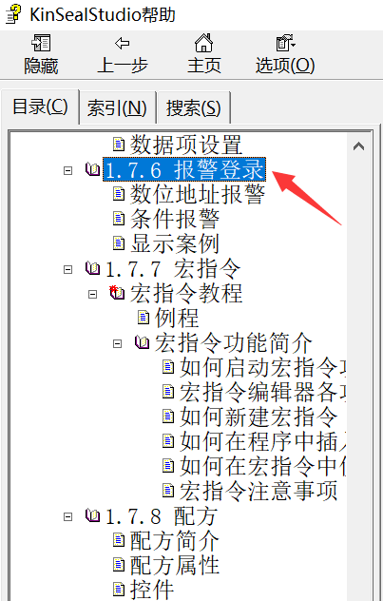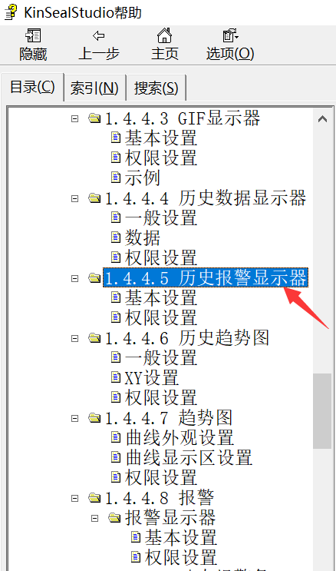

图1 图2

如（下图3）是已经建立好的一组报警登录信息，报警类型为连续位、（报警类型用户可以根据我们提供的三种类型选择，如下图4）读取地址为LB500,、报警条数40条、（LB500-LB539共40条报警）在每个报警地址后面写入相应的报警信息，（当LB500为1时，报请先开机报警，画面跳转到画面5，为了方便演示所以调用的系统内部地址）

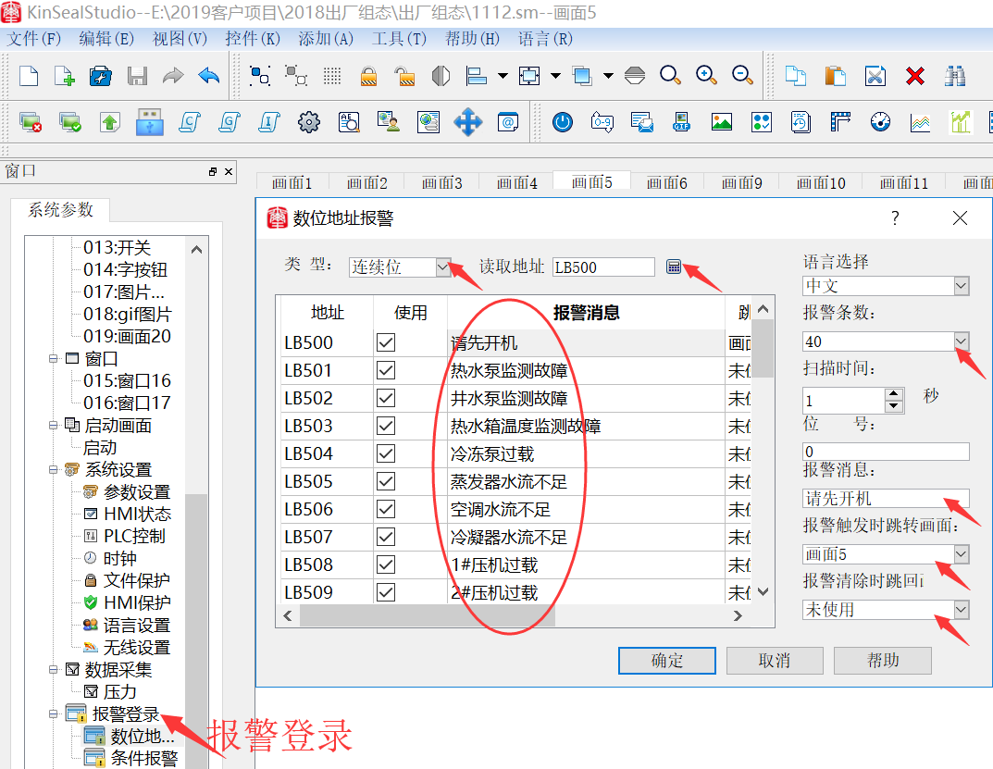

图3

用户可以根据需要把报警地址修改成PLC地址如（下图4）

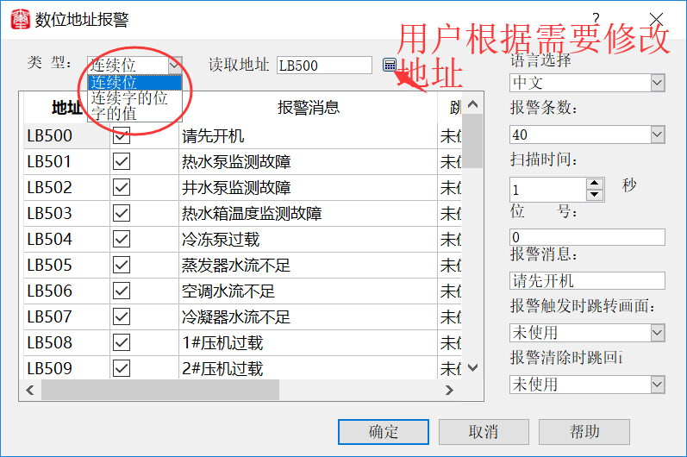

图4

如（下图5）是报警显示器从PLC里读取的报警信息，有时间、日期、消息3列（当建立的报警登录地址被触发时，相应的报警信息就会被显示到历史报警显示器里）

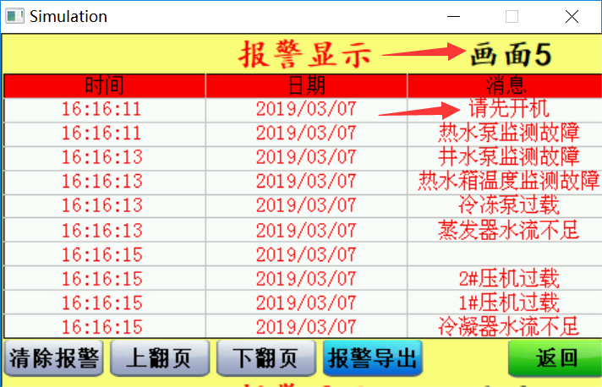

图5

U盘导出历史报警

首先建立一个历史报警导出的按钮，（如下图6操作），设置好以后点击确定，把鼠标定在历史报警显示界面，单击鼠标拖动相应位置（如下图7）SUP型号的屏支持U盘下载、导出功能，KNS不支持U盘

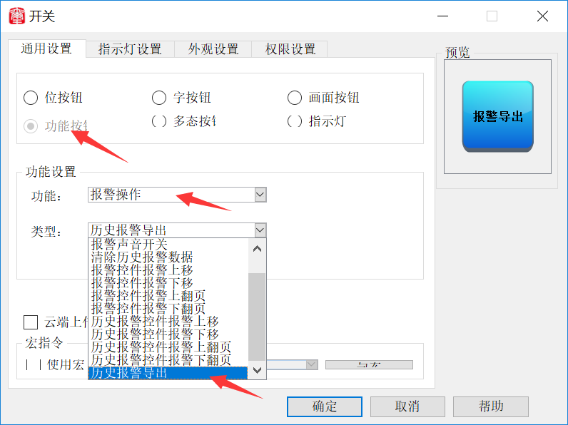

图6

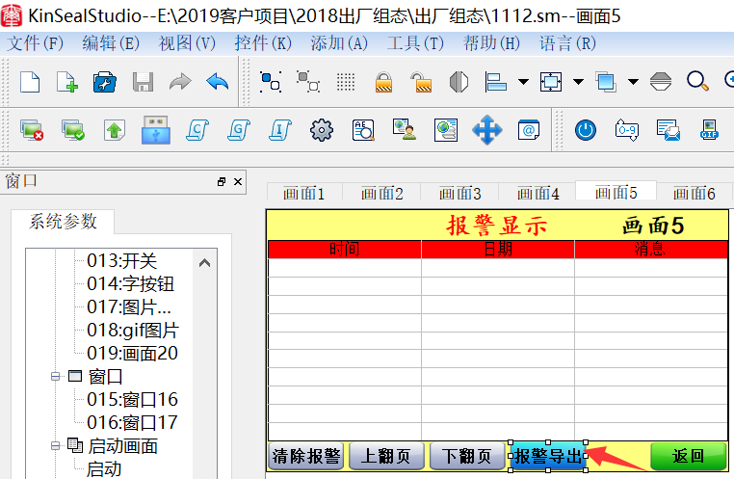

图7

把工程下载到触摸屏里，下载完成后给触摸屏断电，然后把触摸屏背面的第2个拨码开关拨到ON,再把U盘插到触摸屏上，（如下图9） 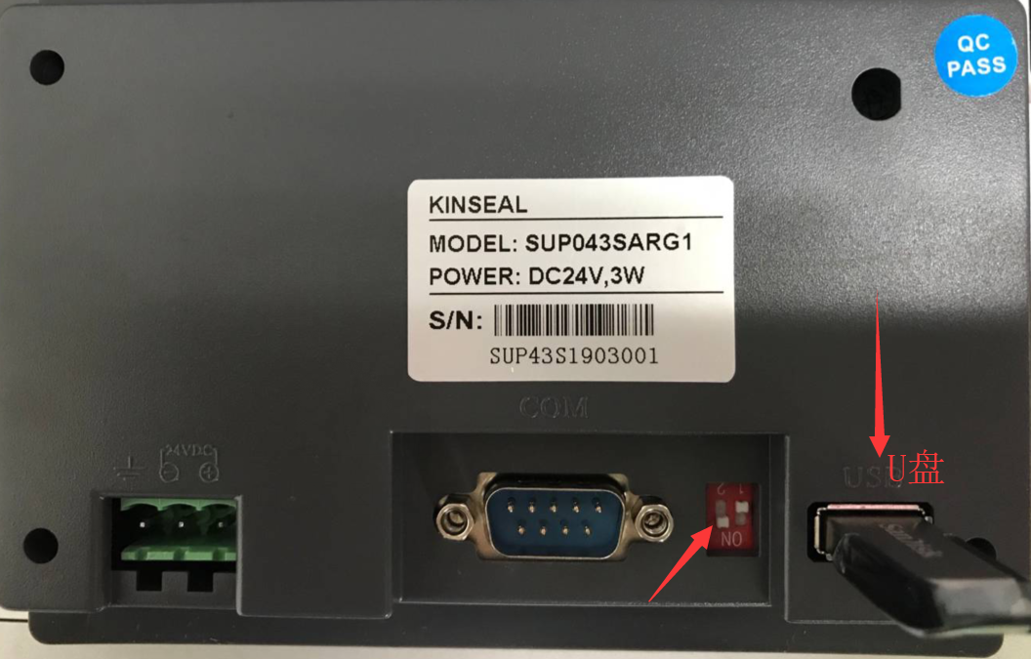

图9

给触摸屏上电，把画面切换到历史报警显示界面，点击报警导出按钮，触摸屏会弹出一个窗口，当屏幕提示导出完成后（如下图11）然后把U盘从触摸屏上拔掉

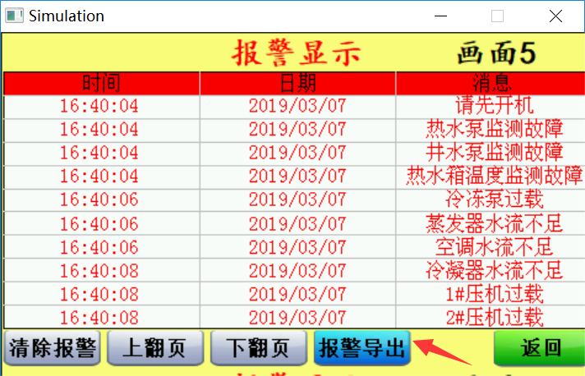

图10

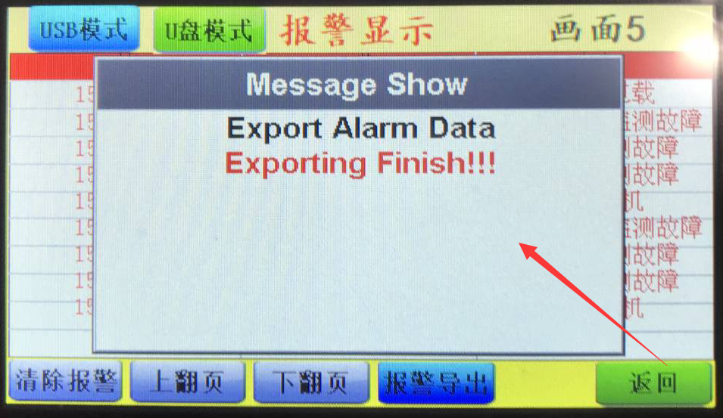

图11

把U盘插到电脑上打开，会看到一个HostoryAlarm.xls的文件（如下图12），把这个文件打开，就会看到触摸屏从PLC上读取回来的报警信息（如下图13）表格里有报警的日期、时间、报警信息

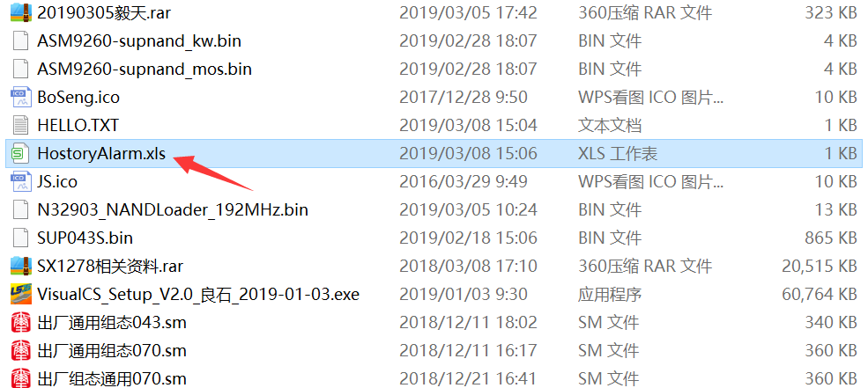

图12

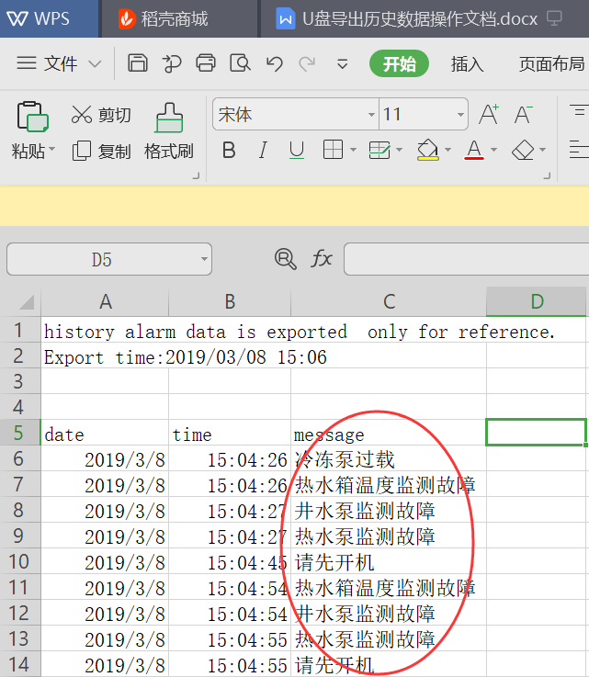

图13

